ผลการปฏิบัติงานของแต่ละสายงาน สืบสวน

ผลการปฏิบัติงานประจำ เดือนตุลาคม 2567 ถึง
ประจำปีงบประมาณ พ.ศ. 2567
สถานีตำรวจภูธรพลูตาหลวง
1. งานสืบสวน
วันที่ 9 ตุลาคม 2567 เวลาประมาณ 15.45 น. ชุดสืบสวน สภ.พลูตาหลวง ทำการจับกุมตัว
นายจิรพัด หรือสอง พวงแก้ว อายุ 25 ปี สัญชาติไทย เลขบัตรประจำตัวประชาชน 1-2009-01255-99-4
ที่อยู่ 126/5 หมู่ 1 ต.พลูตาหลวง อ.สัตหีบ จ.ชลบุรี เจ้าหน้าที่ตำรวจผู้จับได้แจ้งข้อกล่าวหาให้ผู้ถูกจับทราบว่า :
” เสพยาเสพติดให้โทษประเภท ๑ (เมทแอมเฟตามีน) โดยไม่ได้รับอนุญาต ”
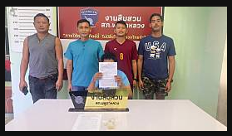

วันที่ 16 ตุลาคม 2567 ชุดสืบสวน สภ.พลูตาหลวง ทำการจับกุมตัว ชื่อนายวรพงศ์ หรือจ๊าบ สาระขันธ์ อายุ 26 ปี สัญชาติไทย ผู้ถูกจับ บัตรประจำตัวประชาชนเลขที่ 1-4106-00337-16-7 ที่อยู่ 191 หมู่ 10 ต.บ้านเชียง อ.หนองหาน จ.อุดรธานี เจ้าหน้าที่ตำรวจผู้จับได้แจ้งข้อกล่าวหาให้ผู้ถูกจับทราบว่า จำหน่ายโดยการมีไว้ในความครอบครองซึ่งยาเสพติดให้โทษประเภท 1 (ไอซ์ หรือ เมทแอมเฟตามีน) เพื่อจำหน่ายโดยผิดกฎหมาย อันเป็นการกระทำเพื่อการค้า ” ตามหมายจับ ศาลจังหวัดพัทยา ที่ 464/2567 ลงวันที่ 28 สิงหาคม 2567 ”
สถานที่จับ หน้าห้องพักห้องที่ ๒๐๕ กล้วยไม้แมนชั่น เลขที่ 44/101 ซอยอรุโณทัย
ต.หนองปรือ อ.บางละมุง จ.ชลบุรี

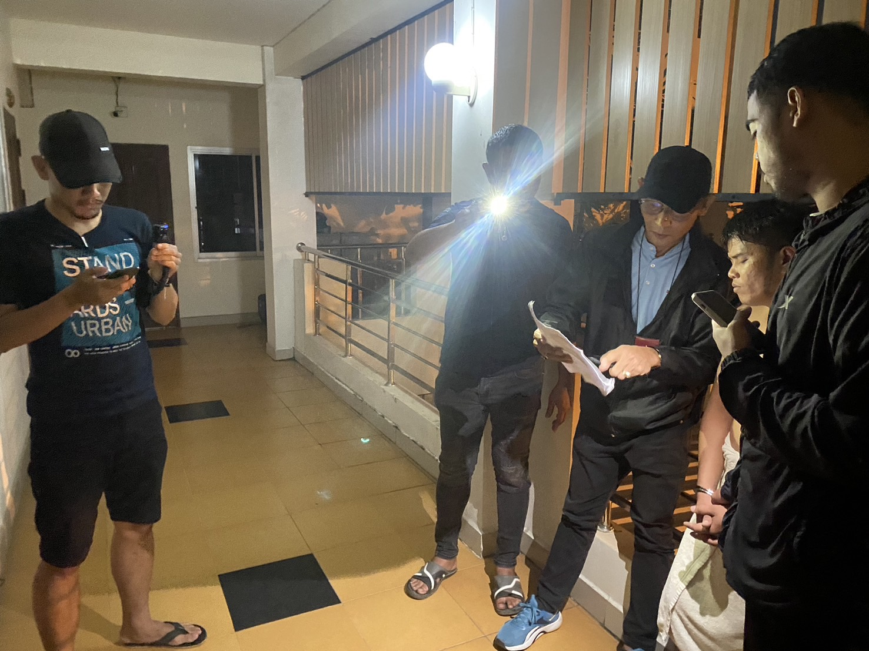

วันที่ 15 ตุลาคม 2567
ชุดสืบสวน สภ.พลูตาหลวง ทำการจับกุมตัวแรงงานต่างด้าว สัญชาติ กัมพูชา จำนวน 3 คน
เจ้าหน้าที่ตำรวจผู้จับได้แจ้งข้อกล่าวหาให้ผู้ถูกจับทราบว่า :
“เป็นบุคคลต่างด้าวซึ่งได้รับอนุญาตให้อยู่ในราชอาณาจักรเป็นชั่วคราวไม่แจ้งการย้ายหรือการเปลี่ยนที่พักอาศัยต่อเจ้าพนักงาน
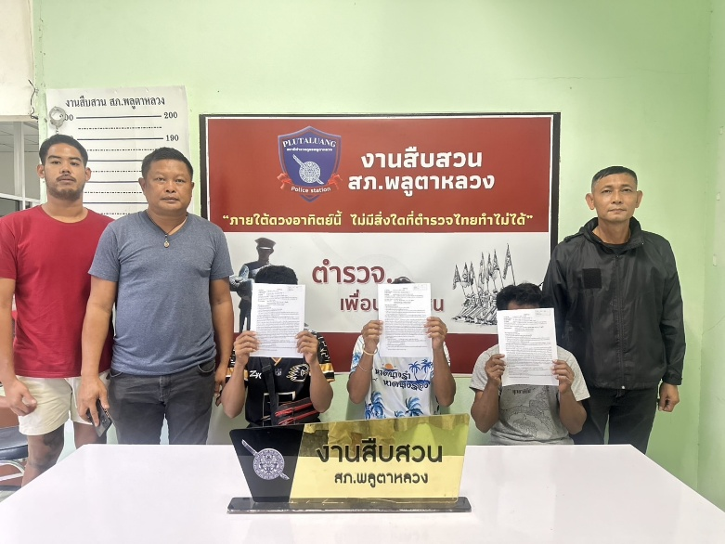

วันที่ 23 ตุลาคม 2567
จับกุมตัวผู้ต้องหาจำนวน 1 ราย คือ
นาย วุฒิชัย หรือ เบียร์ ศรีชนะ อายุ 35 ปี สัญชาติไทย ที่อยู่ 68/1 หมู่ 1 ต.พลูตาหลวง อ.สัตหีบ จ.ชลบุรี
ฐานความผิด "มีไว้ในความครอบครองซึ่งยาเสพติดให้โทษประเภท 1 (ไอซ์) โดยผิดกฎหมาย และเสพยาเสพติดให้โทษประเภท ๑ (ไอซ์) โดยผิดกฎหมาย ” ของกลาง ยาเสพติดให้โทษประเภท 1(ไอซ์)บรรจุอยู่ในถุงพลาสติกสีขาวใสแบบกดปิดดึงเปิดจำนวน 1 ถุง นำหนักชั่งรวมถุง 1.38 กรัม
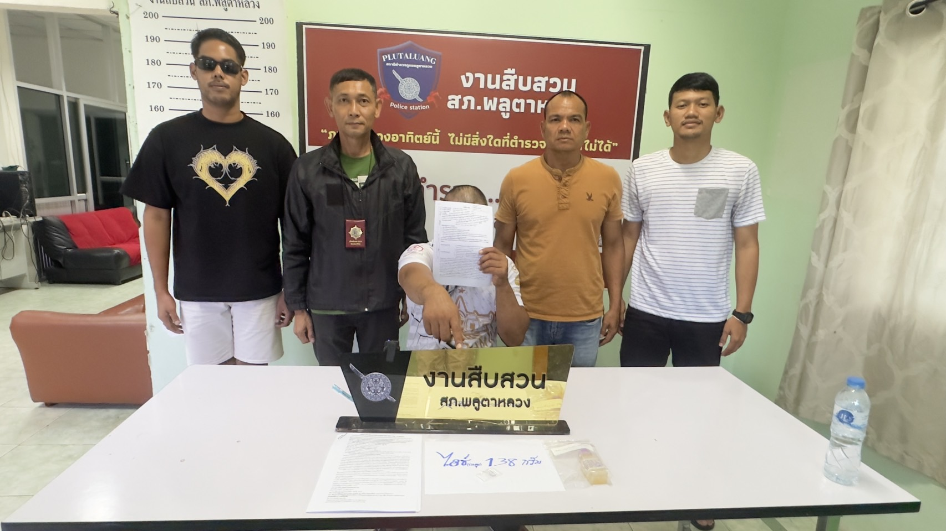

วันที่ 29 ตุลาคม 2567
จับกุมตัว ชื่อ นาย เฉลิมพล สยามพิทักษ์ลิ้ม อายุ 32 ปี สัญชาติไทย ผู้
ที่อยู่บ้านเลขที่ 93/183 ม.8 ต.บางแก้ว อ.เมืองสมุทรสงคราม จ.สมุทรสงคราม
ผู้ต้องหาตามหมายจับศาลจังหวัดพัทยาที่ 571/2567 ลงวันที่ 28 ตุลาคม 2567
ฐานความผิด” ลักทรัพย์ในเคหสถาน โดยทำอันตรายสิ่งกีดกั้นสำหรับคุ้มครองบุคคลหรือทรัพย์โดยร่วมกันกระทำความผิดด้วยกันตั้งแต่สองคนขึ้นไป โดยใช้ยานพาหนะเพื่อสะดวกแก่การกระทำผิดหรือการพาทรัพย์นั้นไป หรือเพื่อให้พ้นจากการจับกุม ” ตามหมายจับศาลจังหวัดพัทยาที่ ๕71/2567 ลงวันที่ 28 ตุลาคม 2567
สถานที่จับ สถานีตำรวจภูธรโพธิ์แก้ว ท่าตลาด ซอย ๖ ตำบล ท่าตลาด อำเภอ สามพราน จังหวัด นครปฐม
